COMP5310
期末班

Week9 Linear Regression &
Logistic Regression

TUTOR：Arya学姐

时长：2小时

本周内容预览：
1.监督学习
2.数据处理
3.简单线性回归
4.多元线性回归
5.逻辑回归
6.Tips
7.课堂练习

CPU EDUCATION
CPU EDUCATION
CPU EDUCATION
CPU EDUCATION
CPU EDUCATION
CPU EDUCATION

1. 监督学习Supervised Learning:
监督学习是一种机器学习方法，其特点是使用带标签的数据集来训练模型，使模型能够对新的、未见过的数据进行预测。

1.1 监督学习 vs 无监督学习
对比维度 | 监督学习 | 无监督学习
数据 | 有标签 (X, y) | 无标签，只有 X
目标 | 预测 | 发现内在结构
典型任务 | 分类、回归 | 聚类、关联规则、降维
评估 | 准确率、F1、MSE 等（有标准答案） | 轮廓系数、SSE、业务可解释性（无标准答案）

1.2 核心要素
要素 | 说明 | 举例
输入（特征） | 描述每个样本的属性，通常记为 X | 用户的年龄、收入、历史购买次数
输出（标签） | 我们想要预测的目标，通常记为 y | 用户是否会流失（是/否）
训练数据 | 包含已知 (X, y) 对的样本集合 | 过去 10000 个用户的特征和流失情况
模型 | 从 X 到 y 的映射函数 y=f(X) | 逻辑回归模型、决策树

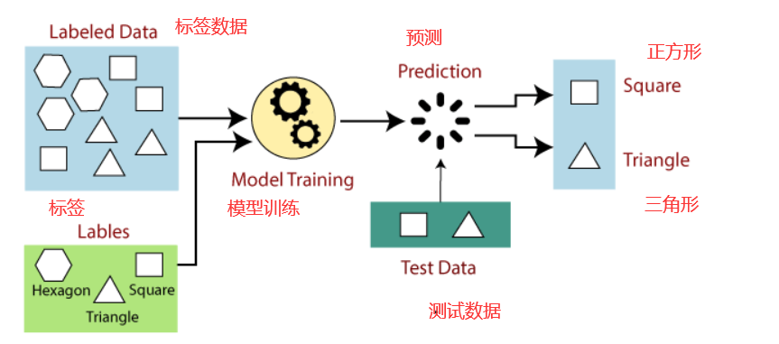

1.3 两大类型: 分类&回归
 | 分类 | 回归
预测目标 | 离散的类别标签categoric | 连续的数值numeric
输出示例 | “是垃圾邮件”或“不是垃圾邮件” | 房价 453,200 元
典型算法 | 逻辑回归、决策树、SVM、KNN | 线性回归、决策树回归、SVR
评估指标 | 准确率、精确率、召回率、F1 | MSE、RMSE、R²

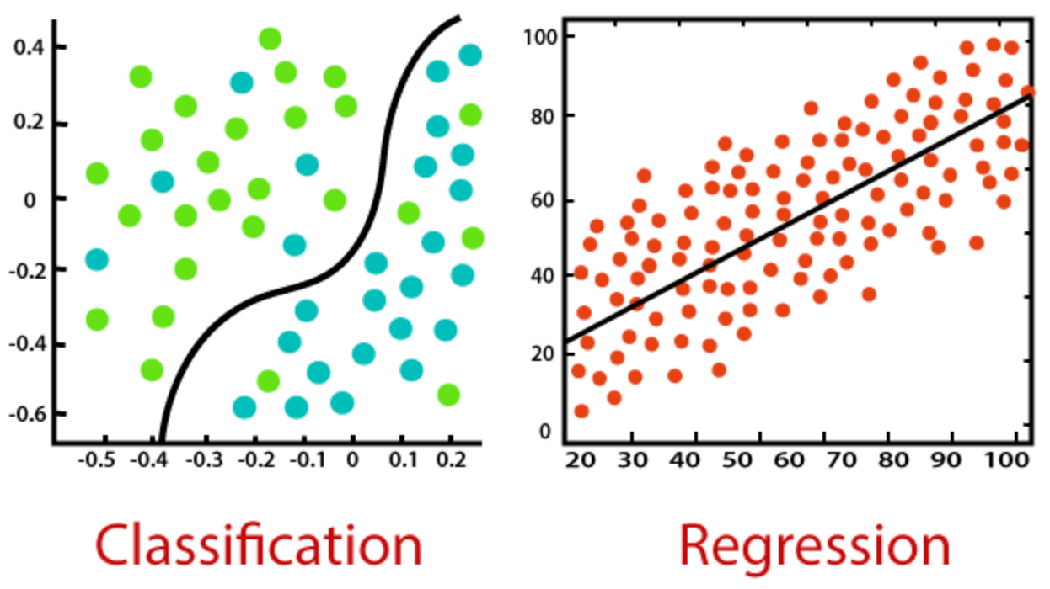

1.4 常见算法
算法 | 类型 | 核心思想
线性回归 | 回归 | 拟合一条直线（或超平面）使误差最小
逻辑回归 | 分类 | 用Sigmoid函数将线性输出映射为概率
决策树 | 分类/回归 | 通过一系列 if-else 规则做决策
随机森林 | 分类/回归 | 多棵决策树的投票/平均
支持向量机(SVM) | 分类/回归 | 寻找最大间隔的超平面
K近邻(KNN) | 分类/回归 | 看最近的K个邻居的标签

数据处理

损失函数loss function

2.1.1什么是损失函数？
损失函数，有时也叫代价函数cost function，是一个用来量化模型预测值与真实值之间差异的函数。

核心作用：它给模型的预测表现打了一个具体的"分数"。这个分数越低，说明模型预测得越准确；分数越高，说明预测误差越大。

不同的任务需要使用不同的评分标准，以下是两个最基础的损失函数：

2.1.2均方误差MSE
- 适用于回归问题（预测连续值，如房价、温度）
- 均方误差计算的是所有样本的预测值与真实值之差的平方的平均值。
- 特点：由于使用了平方，它对较大的误差惩罚更重（误差为 2 时，平方后贡献为 4；误差为 10 时，平方后贡献高达 100）。
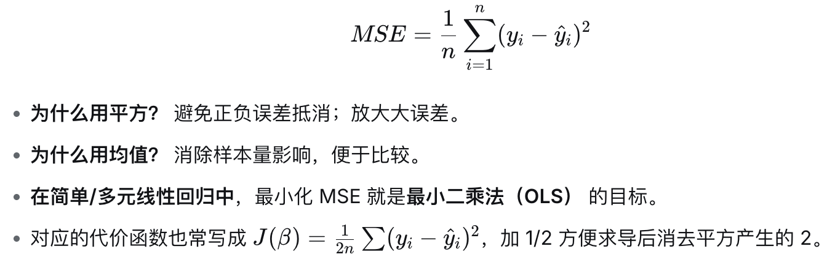

2.1.3交叉熵损失 Cross entropy loss
适用于分类问题（预测类别，如图片是猫还是狗）

交叉熵损失衡量的是模型预测出的概率分布与真实标签的概率分布之间的差异。

目标：让模型对正确答案的预测概率尽可能高（接近1），对其他错误答案的预测概率尽可能低（接近0）。

工作原理：模型预测得越准，交叉熵损失值就越小；预测得越差，损失值就越大。在模型训练过程中，我们的目标就是通过不断调整模型参数，来最小化这个交叉熵损失。

直观理解：当真实标签为 1 时，我们希望模型预测的概率也接近 1。如果此时模型预测了一个很低的概率（比如 0.1），那么 log(0.1) 会是一个很大的负数，再乘以前面的负号，就会导致损失值变得很大，表示惩罚很重。

二分类交叉熵损失
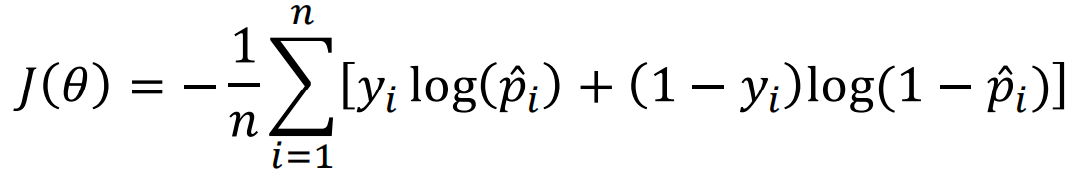
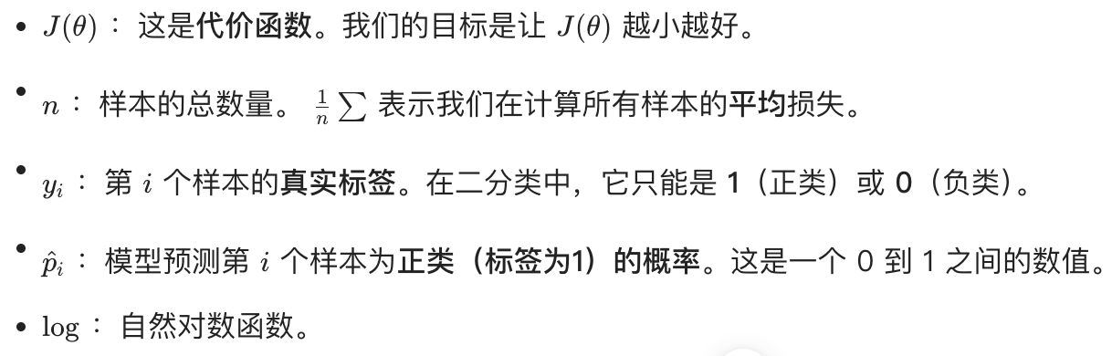

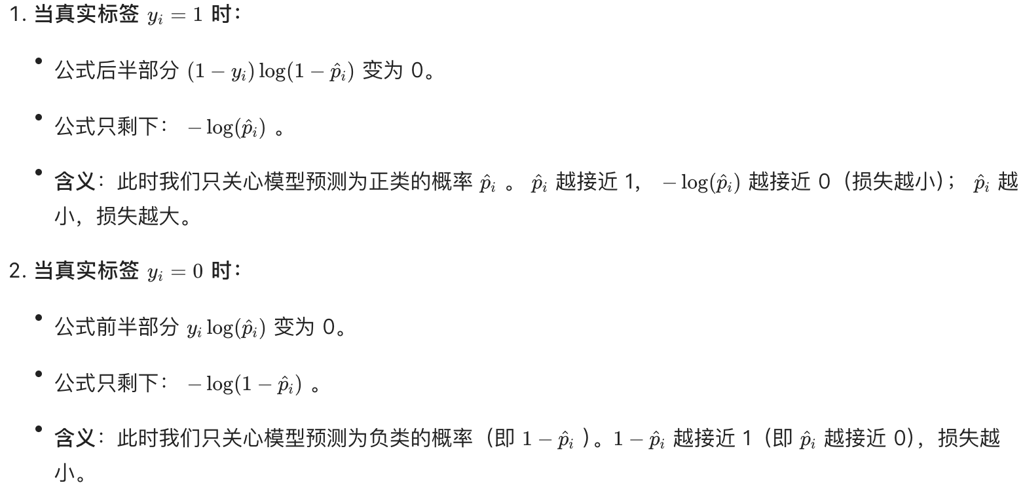
这个公式就是将所有样本（无论是正类还是负类）的预测误差加起来求平均，用来评估模型整体的分类准确度。
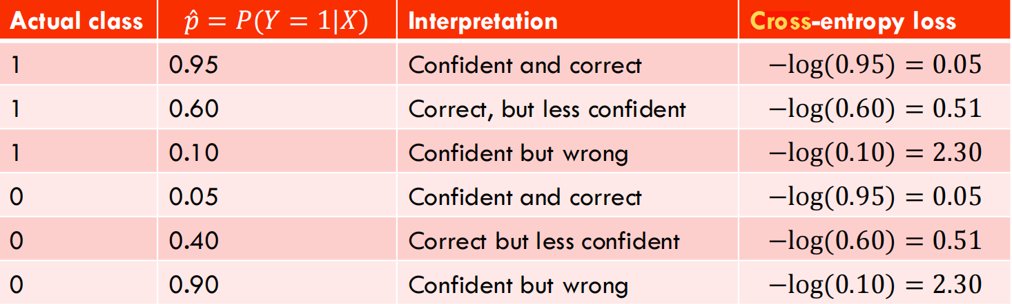

梯度下降Gradient Desent

2.2.1 概念
梯度
- 定义：梯度是一个向量，它指向函数增长最快的方向。
- 在“下山”中：如果你站在山坡上，梯度指向就是最陡峭的上坡方向。
- 在数学中：梯度由损失函数对所有参数的偏导数组成。例如，如果参数是 θθ ，梯度就是 ∇J(θ)∇J(θ) 。
下降
- 既然梯度指向“上坡”，我们要“下山”（最小化损失），就必须沿着梯度的反方向移动。
- 这就是为什么公式里总有一个负号。
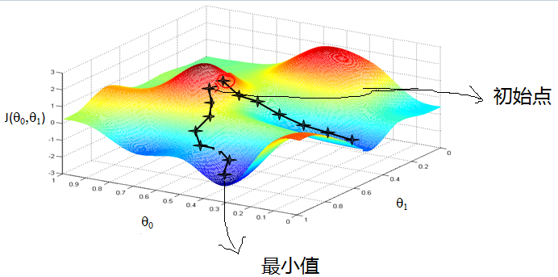

2.2.2数学公式
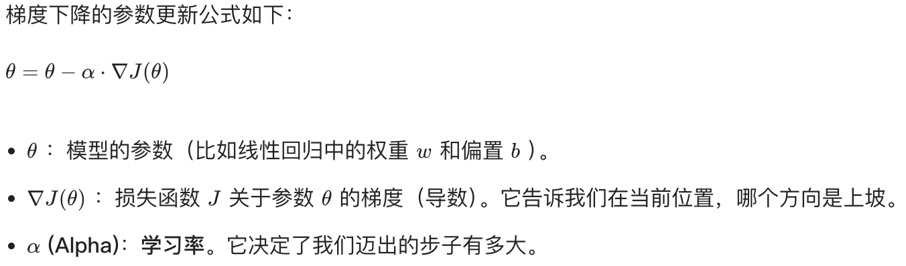
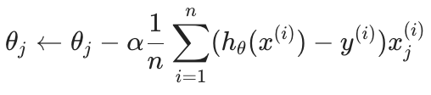

2.2.3 学习率 learning rate
作用： 控制参数更新的幅度。当计算出梯度后，学习率决定了参数前进的步长。
学习率过大： 训练震荡，难以收敛，甚至导致损失函数数值爆炸（Loss Nan）。
学习率过小： 收敛速度极慢，需要大量训练时间，容易陷入局部最优解。

常用技巧：
- 可以从 0.1, 0.01, 0.001 等数量级开始尝试
- 逐渐缩小学习率（学习率衰减）也是一个好策略

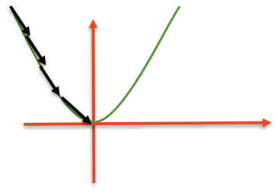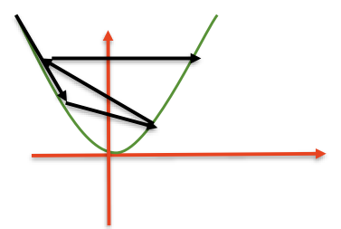

2.2.4 梯度下降类型

批量梯度下降 (Batch Gradient Descent):
做法：每次更新参数时，计算整个训练集的梯度。
优点：方向准确，直奔全局最优。
缺点：当数据量很大时，计算非常慢。
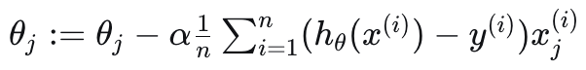

随机梯度下降 (Stochastic Gradient Descent, SGD)
做法：每次只用一个样本来计算梯度并更新参数。
优点：速度极快，可以在线学习。
缺点：路径非常曲折（因为单个样本有噪声），虽然总体是向下的，但会左右摇摆。
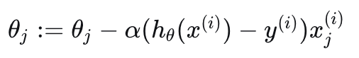

小批量梯度下降 (Mini-batch Gradient Descent)
做法：每次使用一小批样本（例如 32、64、128 个）来计算梯度。
优点：结合了前两者的优点，既利用了矩阵运算的加速（效率高），又保持了梯度的相对稳定性。这是深度学习中最常用的方法。

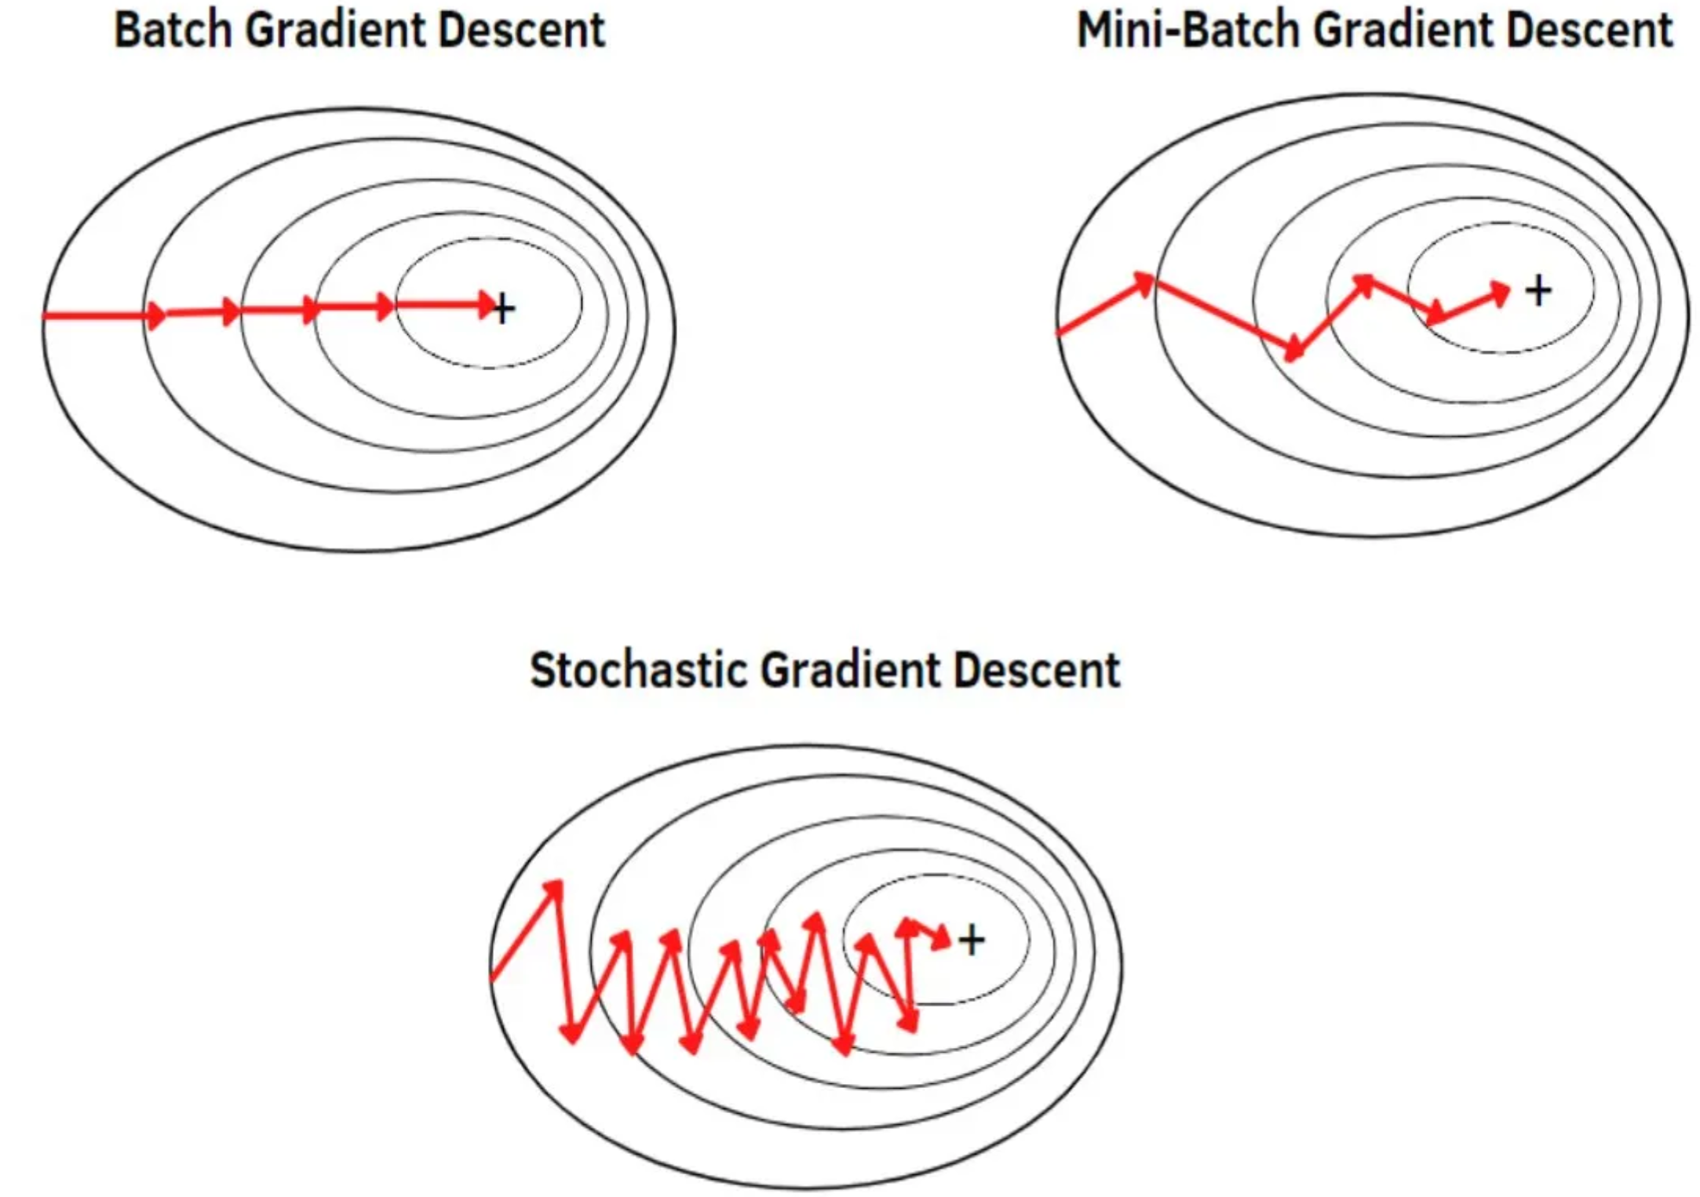

2.2.5 案例分析
求一维二次函数的最小值： J(w)=w²−2w+2

- 假设我们随机初始化参数 w的值为 3。
- 当前猜测： w₀=3
- 代入函数： J(3)=3²−2×3+2=5
- 直观感受：此时我们处于山坡较高的位置（函数值为 5），而我们的目标是走到谷底（函数值最小）。
- 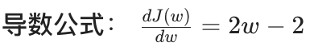
- 在 w=3处的梯度：2×3−2=4
- 方向判断：
- 梯度值为正数 (4)。规则：梯度指向函数增长最快的方向。因此，我们要想让函数值变小（下山），就必须往反方向（负方向）走。
- 学习率 α=0.2，根据梯度下降公式进行更新：
- w1​=3−0.2×4=2.2
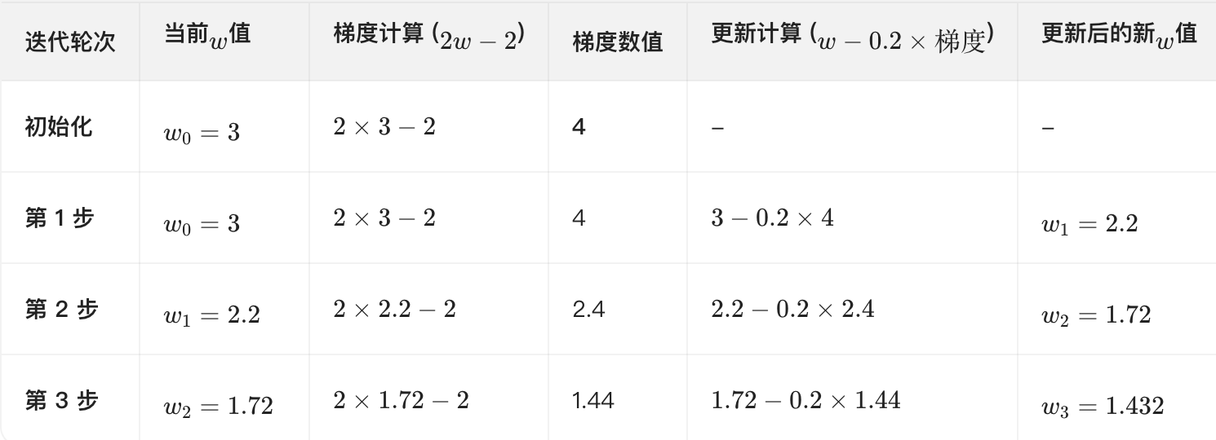
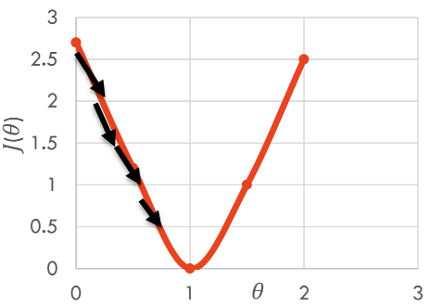

2.3过拟合与欠拟合

2.3.1 过拟合 overfit
过拟合 是指模型过于复杂，不仅学习了数据中的真实规律，还"记住"了训练数据中的随机噪声和异常值。
表现：模型在训练数据上表现极好（误差极小），但在新的、未见过的数据上表现急剧下降，泛化能力差。
原因：模型复杂度过高，训练数据量太少。

2.3.2欠拟合 underfit
欠拟合 是指模型过于简单，无法捕捉数据中的基本规律或模式。就像一个学生只学了加法，却要去解微积分题目。
表现：模型在训练数据上表现就很差（例如，准确率低，误差大）。
原因：模型复杂度太低，特征不足，或训练不充分。

2.3.3 恰到好处的拟合
这是理想状态。模型足够复杂以学习数据中的关键模式，但又不会复杂到去学习随机噪声。它能在训练集和未知的测试集上都表现良好。
表现：在训练集和测试集上的误差都较低，且两者接近。
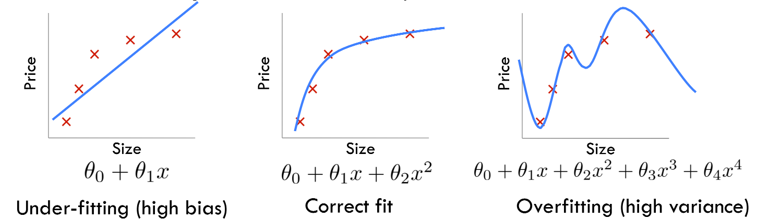

2.3.4应对策略
解决欠拟合（高偏差）：
- 增加模型复杂度：使用更强大的模型（如从线性模型切换到树模型、神经网络）。
- 添加更多特征：挖掘或构造更有意义的特征。
- 减少正则化：如果使用了正则化（如 L1、L2），尝试减弱其强度。
- 延长训练时间：对于迭代模型（如神经网络），训练更多轮次。

解决过拟合（高方差）：
- 获取更多训练数据：最有效的方法之一。
- 降低模型复杂度：选择更简单的模型（如降低多项式阶数、减少树深度、减少神经网络层数）。
- 特征选择：移除不相关或冗余的特征。
- 增加正则化：
  - L1 正则化 (Lasso)：倾向于产生稀疏权重，可用于特征选择。
  - L2 正则化 (Ridge)：使权重衰减，倾向于让所有权重都较小。
  - Dropout（用于神经网络）：在训练中随机"丢弃"一部分神经元。
- 早停（用于迭代模型）：当验证集误差不再下降时停止训练。

2.4 正则化 regularization
正则化 是在代价函数 J(θ)中添加一个惩罚项，限制模型参数的大小，从而抑制模型复杂度，防止过拟合。
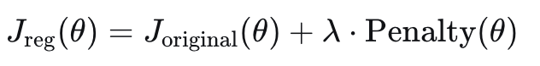
- λ：正则化参数（超参数），控制惩罚强度
- Penalty(θ)：正则化项，常见的L1 正则化和L2 正则化
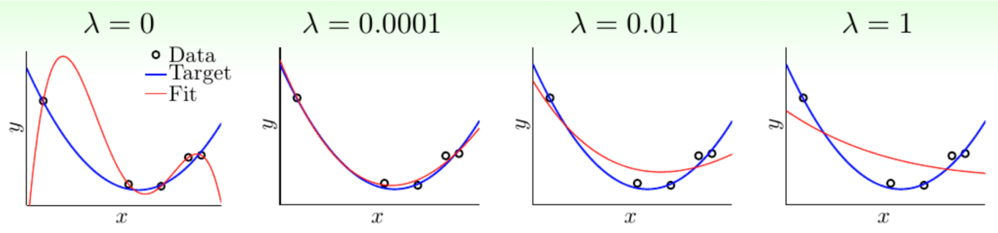
- 没有正则化：参数可以任意大，拟合出扭曲的曲线来穿过每个点。
- 有正则化：参数大的会被“罚款”，模型倾向于选择更小、更平滑的参数，曲线更简单。
- λ很大 → 模型过于简单，可能欠拟合。
- λ很小或为 0 → 几乎不惩罚，容易过拟合
- 选择方法：使用交叉验证，尝试多个 λ 值，选择使验证集误差最小的那个。

2.4.1 Lasso 回归（L1 正则化）
惩罚项：所有参数（除截距外）的绝对值之和。
L1 的约束区域是一个菱形，最优解容易落在坐标轴上（βj=0）
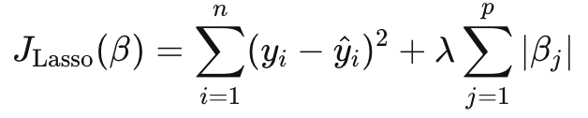

2.4.2 岭回归 Ridge（L2 正则化）
惩罚项：所有参数（除截距外）的平方和。
L2 的约束区域是一个圆，最优解通常在各方向上都非零。
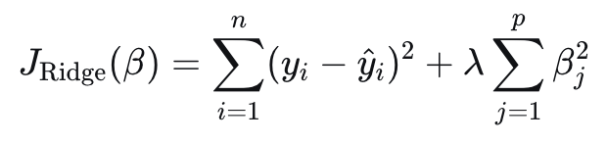
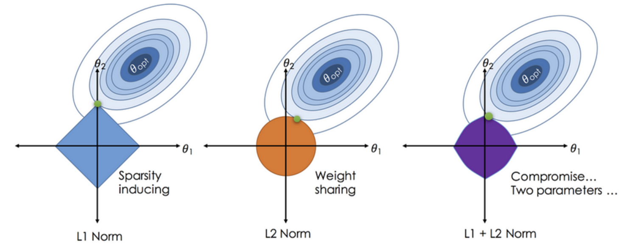

2.5偏差与方差
我们可以将模型的总误差分解为：偏差² + 方差 + 不可减少的误差。

2.5.1 偏差bias
定义：模型预测值的期望（即平均预测值）与真实值之间的差距。反映了模型本身的系统性错误，即模型对问题本质的假设是否有误。
高偏差的表现：模型过于简单，无法刻画数据特征，导致欠拟合。无论用什么数据训练，结果都偏离真实值。
例子：始终用"房价=面积×1000"这个简单线性模型来预测各种房子，忽略了地段、楼层等重要因素，这就是高偏差。

2.5.2方差variance
定义：模型预测值自身的波动范围。反映了模型对训练数据中随机噪声的敏感程度。
高方差的表现：模型过于复杂，对训练数据中的微小变化（包括噪声）反应过度，导致过拟合。换一组数据训练，得到的模型可能完全不同。
例子：一个深度神经网络，如果不对其进行任何约束，它可能会为每一套独特的训练数据生成一套完全不同的、极度复杂的预测规则，这就是高方差。
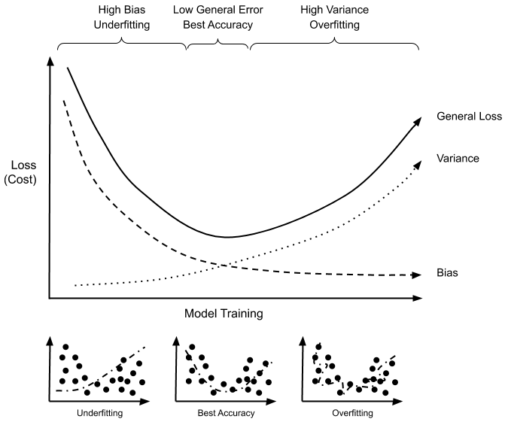

2.5.3 偏差-方差权衡
这是一个机器学习中的核心权衡。我们无法同时最小化偏差和方差。
- 增加模型复杂度：通常可以降低偏差（模型能力变强），但会增加方差（更容易学到噪声）。
- 降低模型复杂度：通常可以降低方差（模型更稳定），但会增加偏差（模型能力变弱）。
我们的目标就是找到图中的"最佳点"，使得总误差最小。

2.6 特征缩放
原理解释：
如果特征的尺度（Scale）差异巨大（例如：特征 A 的范围是 0-10000，特征 B 的范围是 0-5），它们的等高线图（Contour Plot）会呈现细长的椭圆形。

后果：
在这种形状下，梯度下降会像“之字形”（Zig-Zag）一样在山谷中反复震荡。这导致算法需要很多步才能收敛，甚至因为震荡太大而无法收敛。

目的：
通过缩放，让所有特征处于相似的数值范围（如均值为 0，方差为 1），使等高线图变成圆形。这样梯度下降可以沿着最短路径直接走向全局最小值，极大地提升训练速度。

2.6.1 标准化 Z-score Normalization
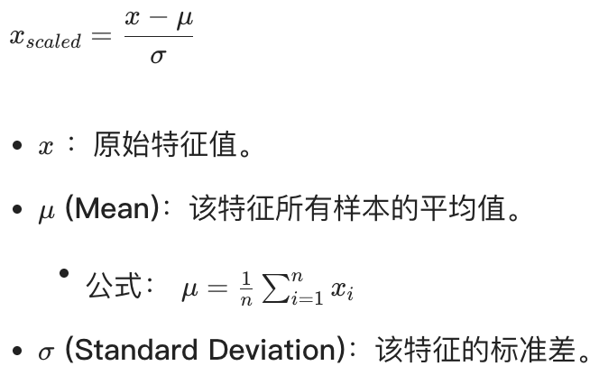
处理后的数据均值为 0，标准差为 1
Tips：如果遇到逻辑回归或梯度下降相关的计算题，请务必检查特征是否需要缩放

3. 简单线性回归 Simple Linear Regression

3.1 模型形式
简单线性回归是一种监督学习（回归）方法，它假设一个自变量 x 和一个因变量 y 之间存在线性关系，目标是找到一条最佳拟合直线，使得预测值 y与真实值的误差最小：
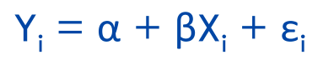
α：截距 Intercept（Y轴交点）
β：斜率 Slope（X每增加1单位，Y的变化量）
ε长误差项 error（真实值与预测值之差）
Y:因变量
X自变量

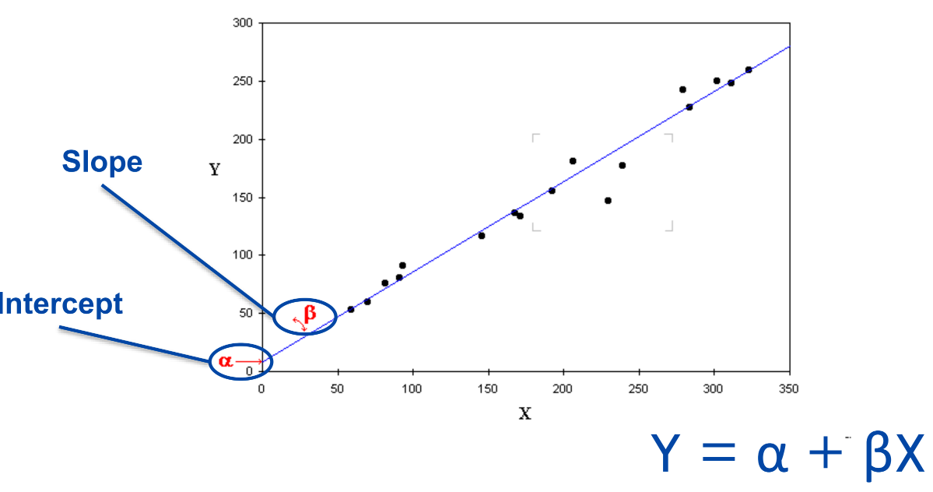

3.2 最小二乘法 least square models
这是最常用的参数估计方法。它的逻辑是：找到一条直线，使得所有真实数据点到这条直线的垂直距离（残差）的平方和最小。
我们希望这条直线能最好地拟合所有数据点。最常用的准则是最小化残差平方和（RSS）：
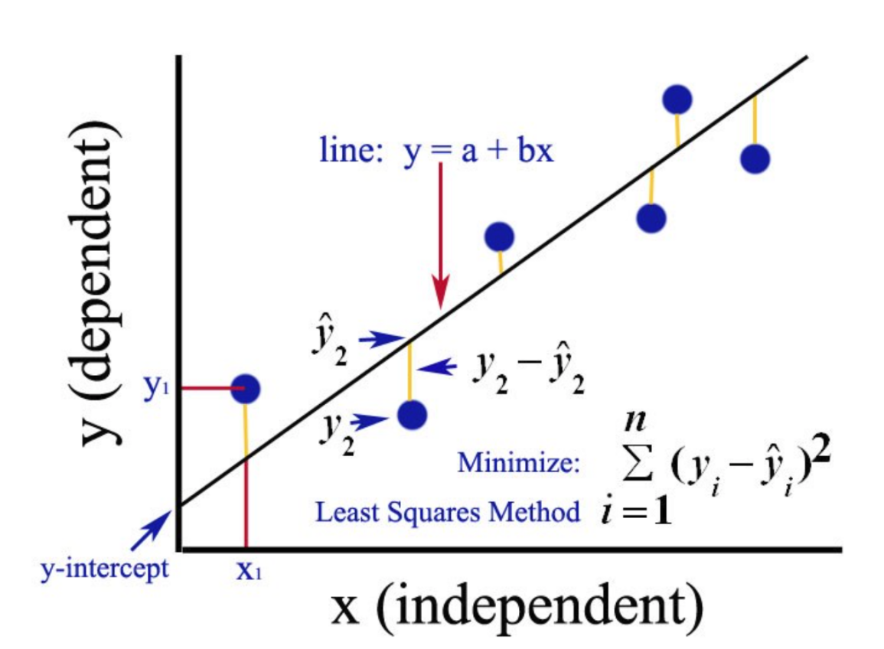
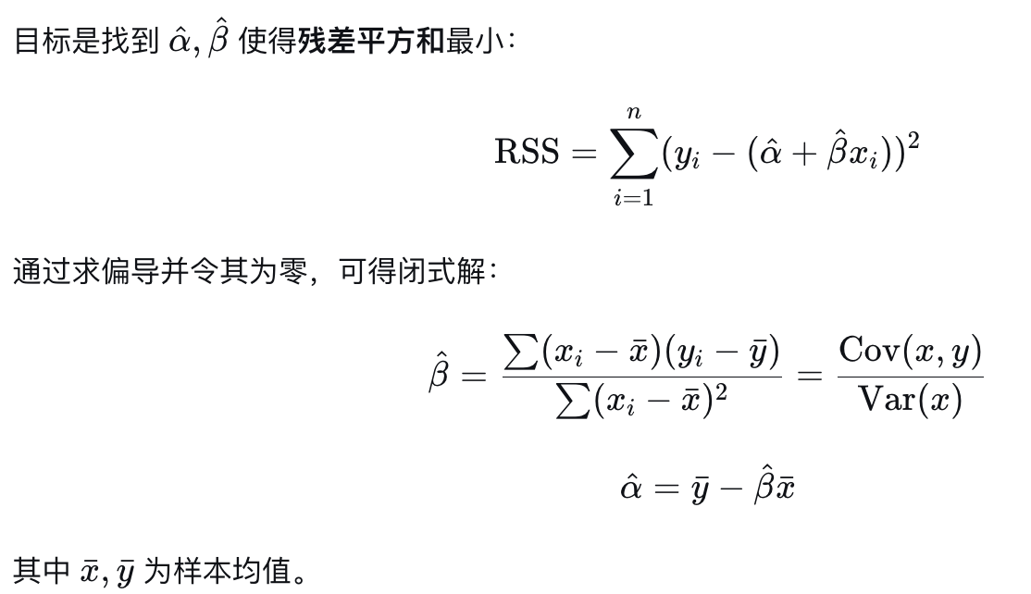
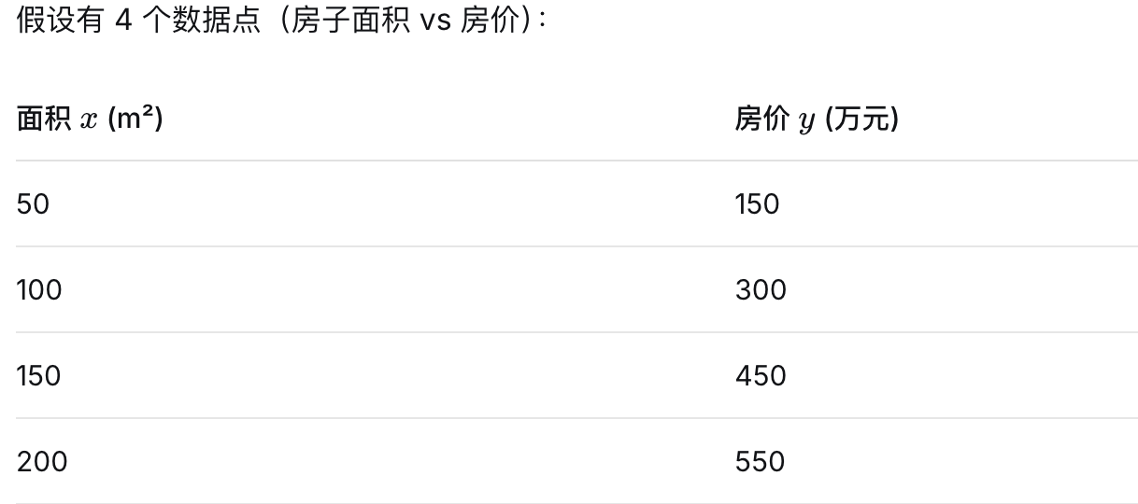
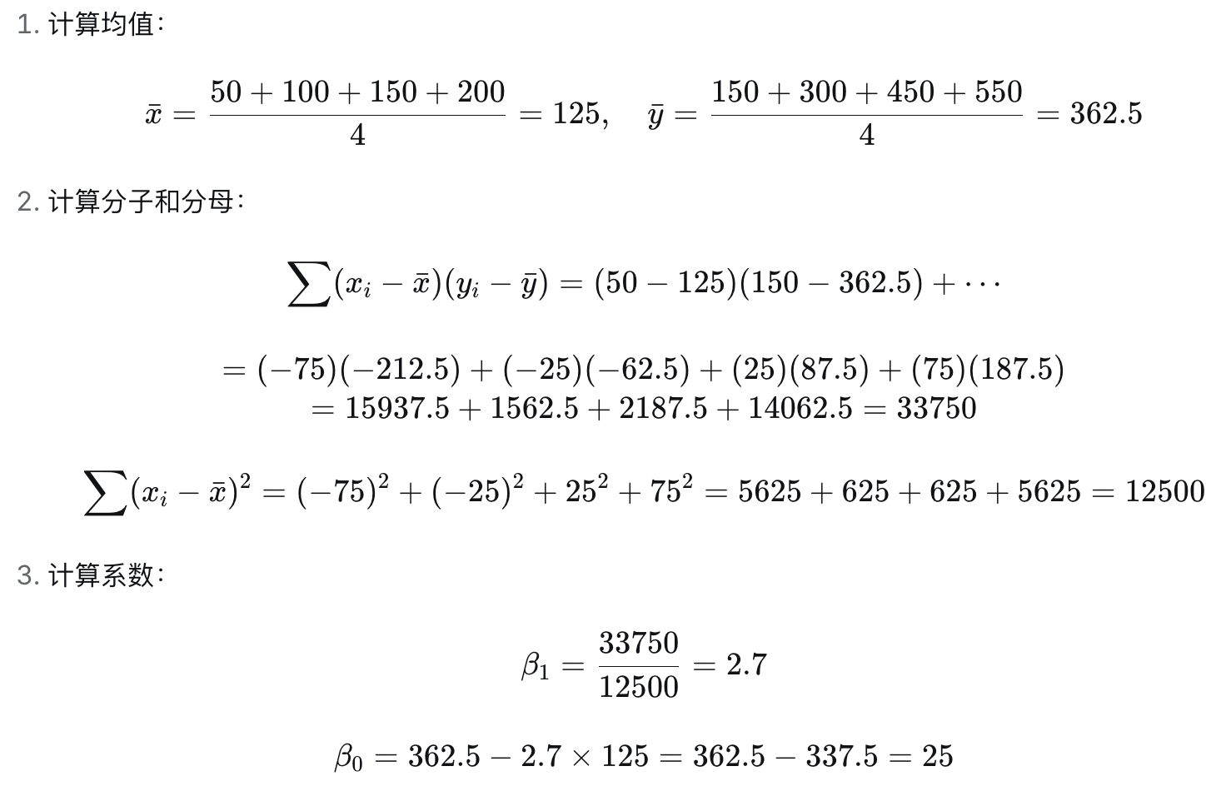


3.3 R² 决定系数 Coefficient of determination
拟合出直线后，我们需要量化它有多“好”。
指标 | 公式 | 含义 | 范围
MSE (均方误差) | 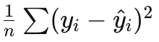 | 误差平方的平均，越小越好 | [0, +∞)
RMSE | 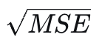 | 和 y 同单位，更直观 | [0, +∞)
R² (决定系数) | 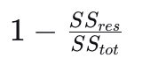 | 模型解释的方差比例 | (-∞, 1]，通常 ≥ 0，越近 1 越好
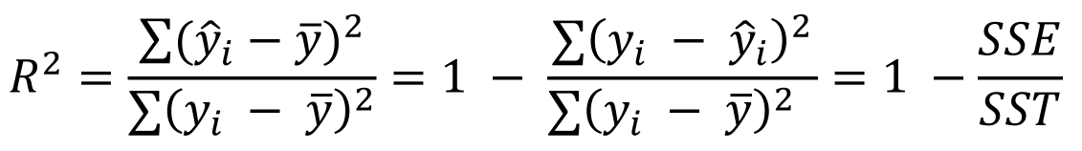
R² 取值范围 [0,1]，越接近 1 表示模型拟合越好。
解释：因变量总变异中能被模型解释的比例。
注意：R² 高不代表模型预测准确（可能过拟合），需结合其他指标。
- R² = 0:模型几乎不解释y中的方差
- R² = 1:模型几乎完全解释y中的方差
- R² = 0.75:模型解释了y中75%的方差

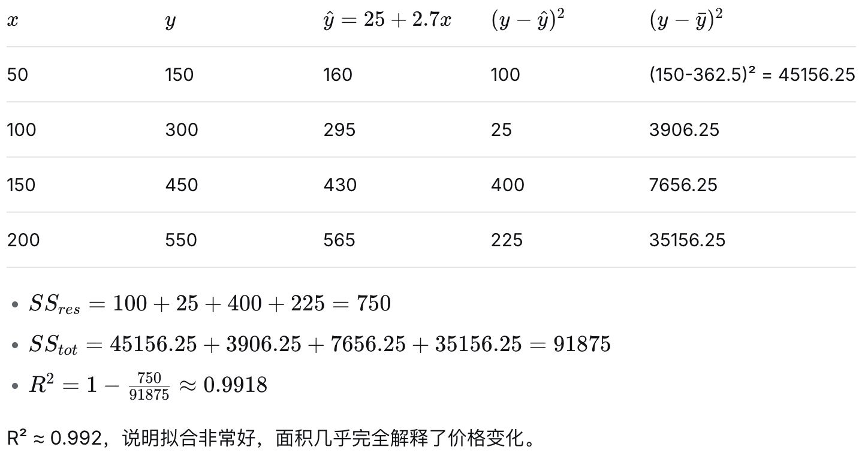

3.4 简单线性回归的假设与局限性
假设条件
- 线性关系：x 和 y 确实是线性关系。
- 误差项独立同分布，且服从均值为 0 的正态分布。
- 同方差性：误差的方差是常数，不随 x 变化。

何时不适用？
- 数据明显是非线性趋势（可用多项式回归或其它模型）
- 存在异常值会严重影响拟合线
- 只有一个自变量，信息量有限（需要多元回归）

4. 多元线性回归 Multiple Linear Regression
在简单线性回归中，我们只用一个特征 x 去预测 y，但现实中一个结果往往受多个因素共同影响。
- 房价 不仅取决于面积，还取决于地段、楼层、房龄、是否带电梯等。
- 销售额 不仅受广告投入影响，还受季节、竞品价格、促销力度等影响。
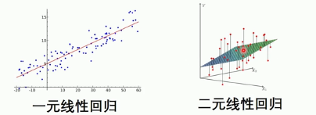

4.1 模型形式
当有多个自变量 X₁, X₂, ,,, X_{d}以及一个因变量 时：
（其中 X₀ = 1 用于截距）
多元线性回归 研究一个因变量 yy 与 多个自变量 x1,x2,…,xp​ 之间的线性关系，目标是找到最优的超平面：

4.2 多项式回归
在简单线性回归中，我们假设 y 和 x 的关系是一条直线，但现实中很多关系是曲线的
项式回归虽然曲线是非线性的，但模型对参数 θ 依然是线性的
多项式回归通过在模型中引入自变量的幂次（x²,x³,…），用一条光滑曲线来拟合非线性趋势：
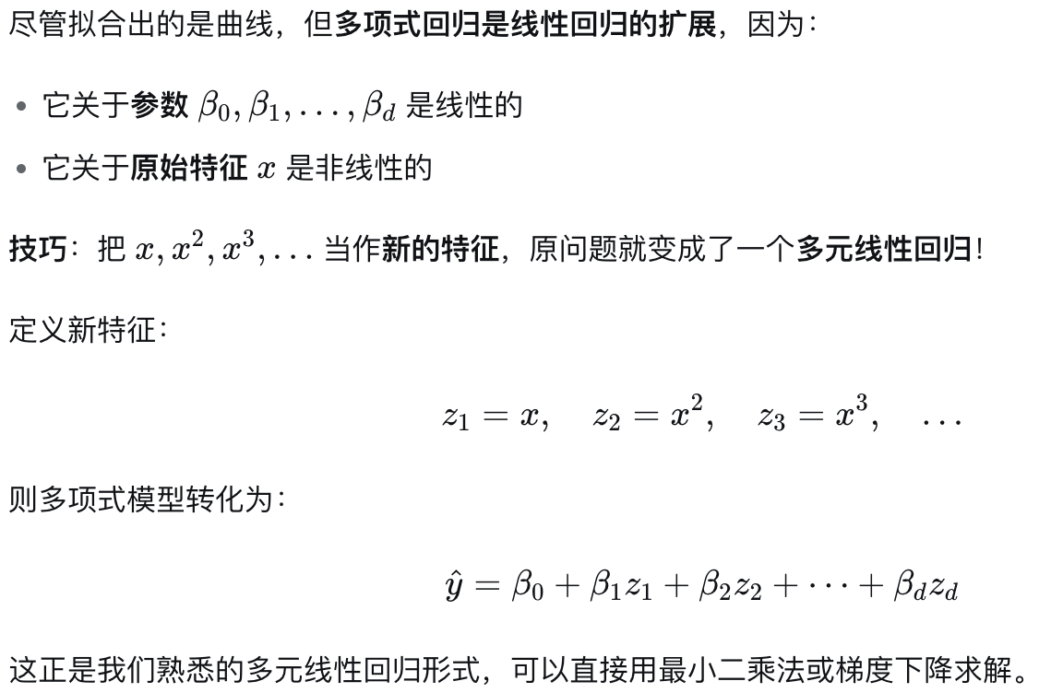

5.逻辑回归 Logistic regression
逻辑回归 是一种用于二分类的监督学习算法，它在线性组合的基础上加了一个 Sigmoid 函数，将结果压缩到 (0, 1) 之间，作为样本属于正类的概率。

5.1 核心思想
第一步：计算线性组合（和线性回归一模一样）：
z 可以是任意实数。

第二步：将 z 送入 Sigmoid 函数，压缩到 (0, 1)：
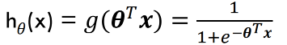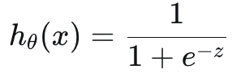
这个 hθ(x) 就是预测为正类的概率 P(y=1∣x;θ)。

5.2 Sigmoid 函数
不管输入的值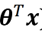有多大（正无穷）或多小（负无穷），经过这个函数处理后，输出值永远在 0到1之。
当 z很大时，输出接近 1；当 z 很小时，输出接近 0；当 z=0 时，输出正好是 0.5。
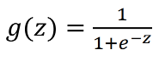
z 的值 | Sigmoid 输出 | 含义
z=0 | 0.5 | 模型不确定，正负概率各半
z 很大（如 +5） | ≈ 0.993 | 几乎确定是正类
z 很小（如 -5） | ≈ 0.007 | 几乎确定是负类
z→+∞ | → 1
z→−∞ | → 0
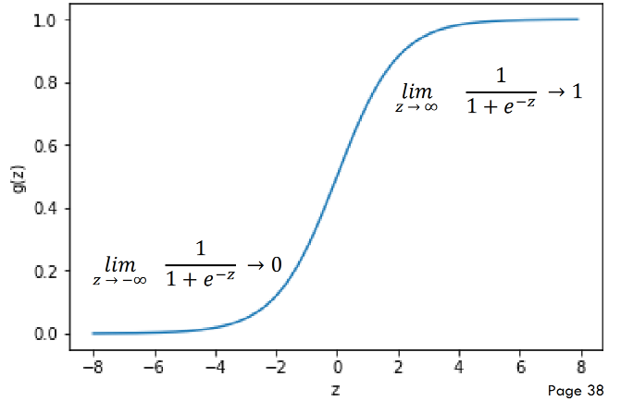

5.3 决策边界
有了概率值，我们还需要一个标准来下结论。逻辑回归通常以 0.5 为界限：
- 预测概率 ≥ 0.5 → 预测为 类别 1（例如：是垃圾邮件）。
- 预测概率 < 0.5 → 预测为 类别 0（例如：不是垃圾邮件）。
Tips：可以通过调整阈值（Threshold）来改变决策边界

5.4模型训练
在线性回归中我们使用“最小二乘法”(Least Squares)，但在逻辑回归中，由于Sigmoid函数的存在，最小二乘法的损失函数会变成非凸函数（有很多局部最优解），无法通过简单的求导找到全局最优。

5.5 损失函数
逻辑回归的代价函数使用 对数损失 (Log Loss) 或 交叉熵 (Cross-Entropy)：
- MSE 的问题：如果逻辑回归使用 MSE，损失函数会是非凸函数（Non-convex），有很多局部最小值，难以找到全局最优解。
- Cross-Entropy 的优势：它是凸函数，能保证找到全局最优解。
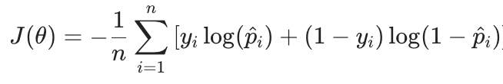
优化方法：梯度下降

6. Tips
- 与简单 baseline 比较
- 简单模型 + 更多数据往往更好
- 始终在 held-out 数据上测试

任何预测模型 = 模型形式 Model Form + 成本函数 Cost Function + 优化算法
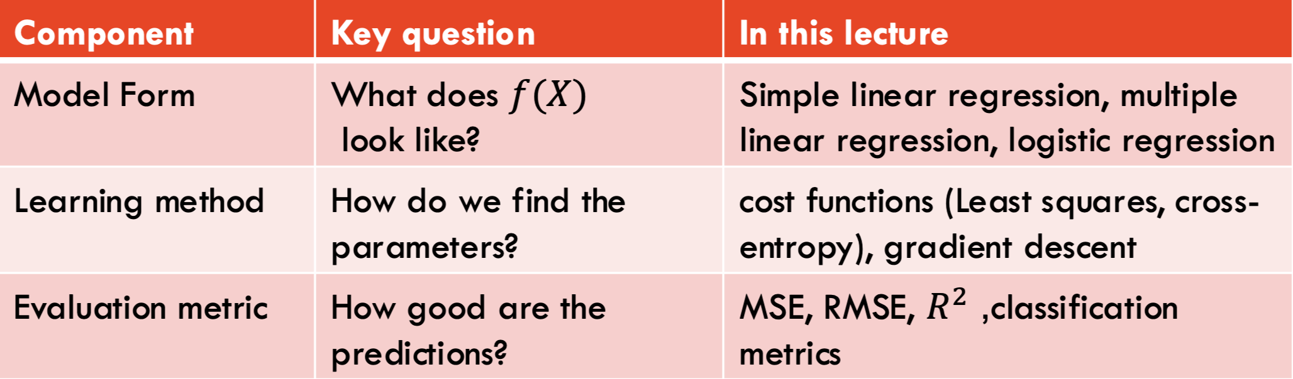

7.课堂练习
P20
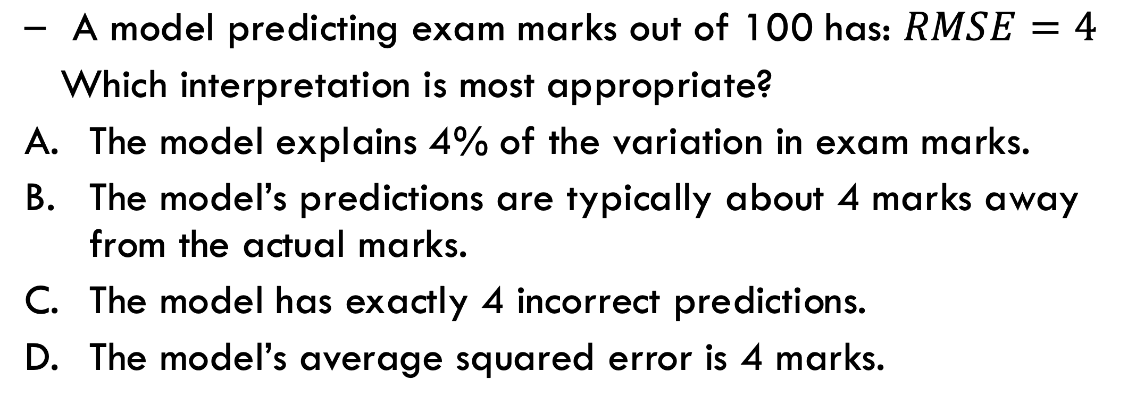
P21
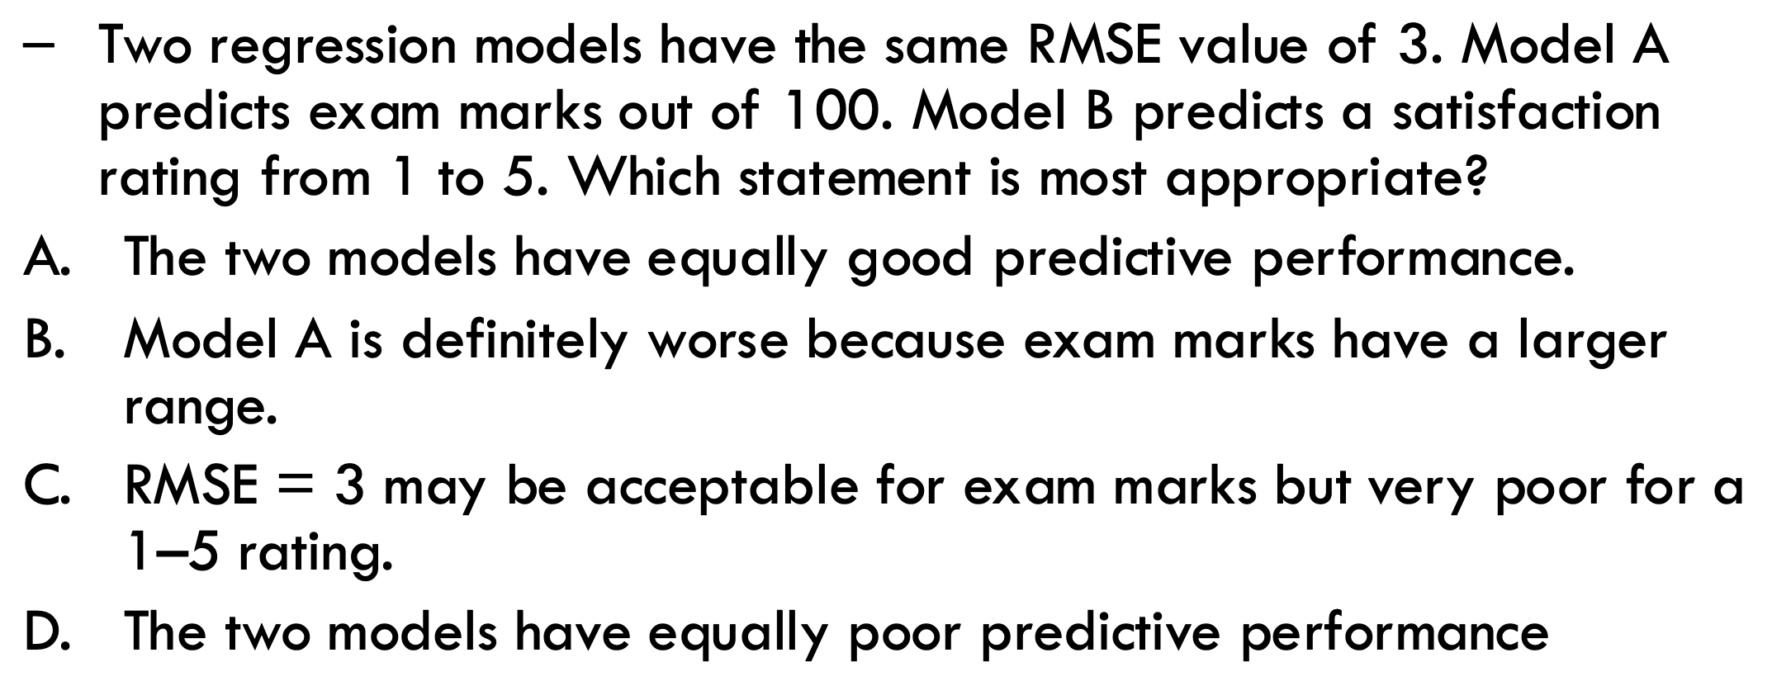
P22
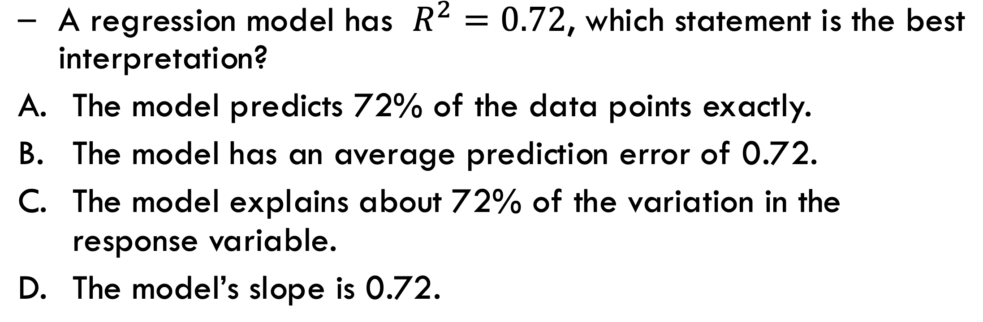
P51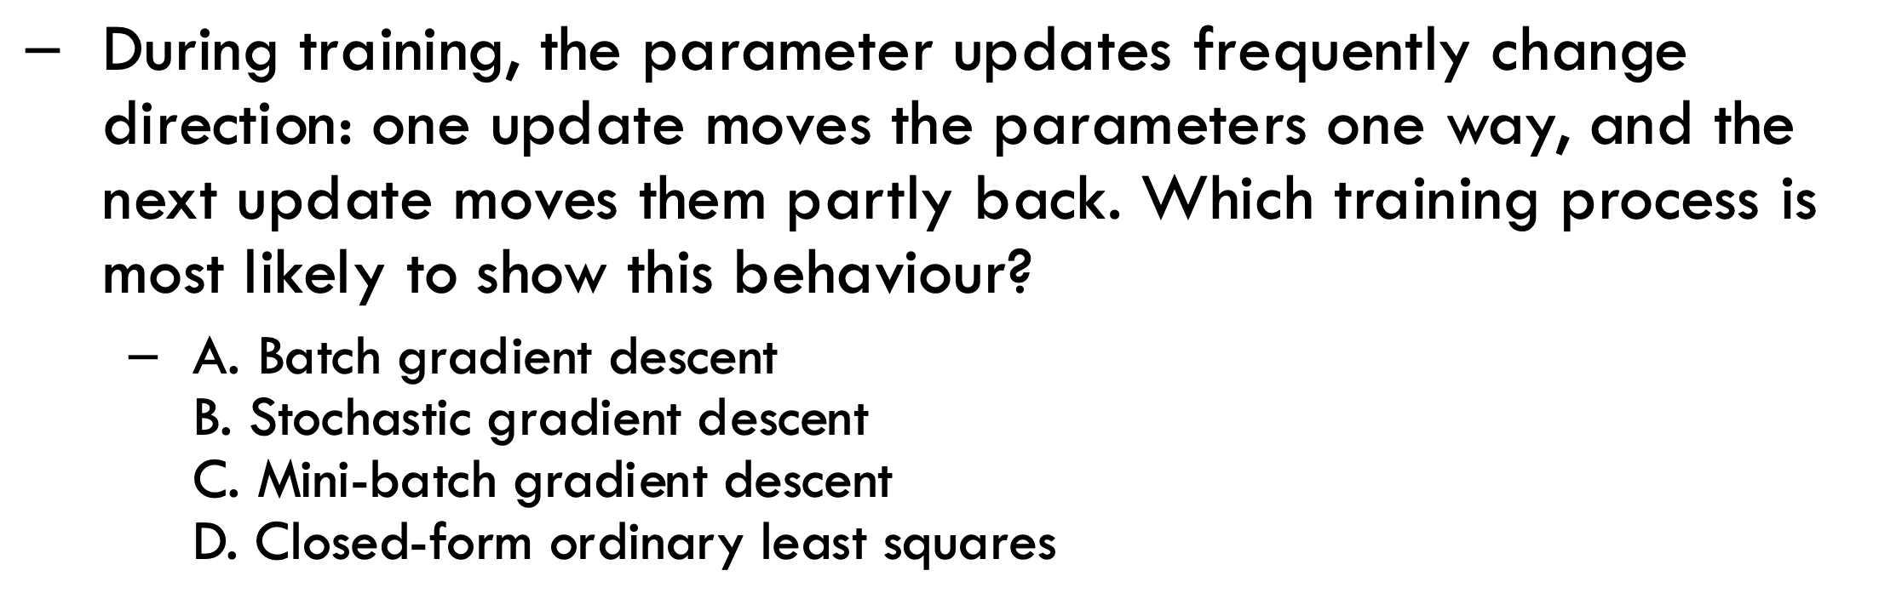

根据最新学校课件审核的补充内容

scikit-learn 机器学习接口补充
scikit-learn 提供统一的估计器接口，便于在补习课中快速上手。核心用法：1）导入模型类，如 from sklearn.linear_model import LogisticRegression；2）实例化并设置超参数，如 model = LogisticRegression(C=1.0)；3）用 fit(X, y) 训练，X 为特征矩阵、y 为标签；4）用 predict(X) 预测，用 predict_proba(X) 获取概率（分类器支持时）；5）用 score(X, y) 查看默认评估指标。数据预处理与模型选择同样遵循该接口：StandardScaler 用 fit_transform 拟合训练集、transform 处理测试集；train_test_split 划分数据；GridSearchCV 做超参数搜索。注意训练集与测试集分离，避免数据泄漏；不同模型的超参数名称需查阅对应类文档。
审核依据：scikit-learn 机器学习接口（学校课件 26 页）

